Le iniziative della Giornata Nazionale per l’Epilessia

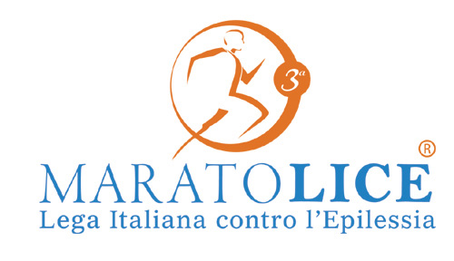

In occasione della Giornata Nazionale per l’Epilessia in alcune città d’Italia si corre per sconfiggere l’ignoranza e il pregiudizio che ancora circondano la malattia.
Testimonial d’eccezione dell’iniziativa sarà ancora una volta Salvatore Antibo, campione europeo e mondiale del mezzofondo nel passato, che di epilessia soffre fin da bambino e che proprio a causa della malattia tanto è stato discriminato!

La Maratolice e le altre iniziative organizzate nella settimana dal 3 al 10 maggio sono l’occasione per tenere accesi i riflettori sull’epilessia, malattia neurologica tuttora circondata da ignoranza e pregiudizi, nonostante i rilevanti progressi scientifici in campo sia diagnostico che terapeutico. Oggi la grande maggioranza delle persone con epilessia può condurre una vita del tutto normale, grazie al fatto che le terapie sono in grado di far scomparire le crisi o comunque di tenerle sotto controllo. A livello sociale l’epilessia è invece una malattia tuttora stigmatizzante e fonte di discriminazione.

Gli appuntamenti
A Trieste Salvatore Antibo parteciperà alla X edizione della Bavisela la Maratona d’Europa che si svolge il 3 maggio.
A Bari invece la Maratolice si svolgerà, sempre il 3 maggio, nell’ambito della XIV edizione di Barincorsa, maratona del Levante.
Il 3 maggio la MaratoLice si corre anche a San Giovanni Rotondo (Foggia) e San Pietro Vernotico (Brindisi).
Nuovo appuntamento con Antibo a Roma, una settimana dopo, domenica 10 maggio, per una corsa non competitiva nella splendida cornice di Villa Pamphilj.

